1、用wireshark代开winpcap日志文件，分析这些ppp帧的结构和作用；

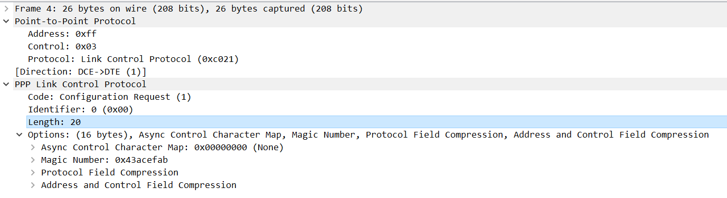

**Protocol：Link Control Protocol(0xc021)**--- Protocol值为0xc021，标识该ppp帧为LCP帧

LCP帧自己特有的四个字段：

**Code：Configuration Request(1)**---LCP数据报文为Request类型

**Indentifier：0(0x00)**---标识域(用于匹配Request和Reply报文)

**Length：20**---LCP报文长度为20

**Async Control Character Map：0x00000000 (None)**---异步控制字符映射

**Magic Number：0x43acefab**---魔幻数(作用：防止链路缓路，一旦出现链路缓路，使得其有一丢弃地址)

**Protocol Field Compression**---协议域压缩(提供了一种压缩数据链路层协议域的方法)

**Address and Control Field Compression**---地址和控制字段压缩(提供了一种压缩数据链路层地址和控制域的方法)

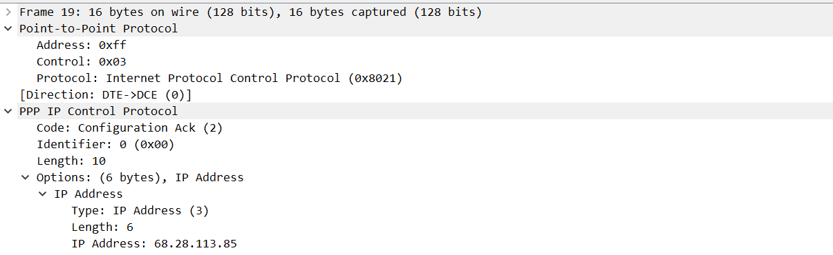

**Protocol：Internet Protocol Control Protocol (0x8021)**---Protocol值为0x8021，标识该ppp帧为NCP帧

**Code：Configuration Ack (2)**---NCP数据报文为Reply类型

**Identifier：0(0x00)**---标识域(用于匹配Request和Reply报文)

**Length：10**---NCP报文长度为10

**IP Address：68.28.113.85---**IP地址用于返回给匹配到的请求报文

2、画出ppp协议的双发交互过程；



3、分析为什么CSMA/CD在发送数据前已经执行侦听，还会发生冲突（碰撞）？

答：信号在总线上进行传递时，需要一定的传播时延，也就是虽然已经把数据放入信道进行传播，但是电信号传送到对方还需要一定的时间，那在这个时间内如果有另一端的一台机器要发送数据，它会检测到信道是空闲的，所以会发生冲突。

4、最小帧长怎样计算？最小帧长=2*数据传输速率*(两站点间的最大距离/传播速度)  
设在发送速率100Mbps、传播速率为2×108m/s的网络上，收发两端之间的传输距离为2km。试计算符合此CSMA/CD协议的最小帧长是多少字节？(2×108m/s=200m/μs，2km=2m)

最小帧长=2*100*(2000/200)=2000bit=250Byte